**Meubels samenstellen**

Bij IKEA kan je meubels samenstellen zoals jij dat zelf wil.

Hier staan enkele onderdelen die je kan gebruiken met de BESTA-planner.

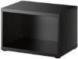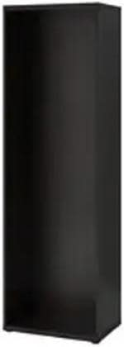

Art. 505

Legger

56x35

10 euro

Art. 303

Basiskast

120x40x38

45 euro

Art. 202

Basiskast

60x40x38

30 euro



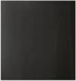

Art. 707

Deur

60x38

20 euro

Art. 606

Deur

60x64

30 euro

Art. 404

Basiskast

120x40x64

50 euro

Art. 101

Basiskast

60x40x192

65 euro

Basiskasten worden geleverd met basiskastpoten.

Deurtjes worden geleverd met de nodige scharnieren.

Leggers worden geleverd met de nodige steunpunten voor in de kast.

Art. 808

Glazen deur

60x64

55 euro

Met deze onderdelen kan je de meubels van de volgende opdrachten samenstellen.

Noteer op de opdracht:

welk onderdeel je nodig hebt:

* omschrijving (kast, deur, legger…),
* artikelnummer,

de prijs van dat onderdeel,

hoe vaak je dat onderdeel nodig hebt.

Bereken ten slotte de totale prijs van het samen te stellen meubel!